RuFLEX: гибридная платформа глубокого нечеткого обучения для геоданных с интерпретируемым анализом правил, факторов и скрытых концептов
И. О. Автор1, И. О. Автор2
Организация, город, страна
E-mail: author1@example.com, author2@example.com
ORCID: 0000-0000-0000-0000, 0000-0000-0000-0000
Аннотация
В работе представлена платформа RuFLEX для гибридного глубокого нечеткого обучения, ориентированная на обработку геоданных в задачах, где высокая прогностическая точность должна сочетаться с интерпретируемостью, экспертной верифицируемостью и прозрачностью логики вывода. В отличие от традиционных непрозрачных подходов предложенная архитектура объединяет дифференцируемые нечеткие слои, модули глубокого нечеткого формирования признаков, расширяемый пространственный контур глубоких нечетких сверток и механизмы принятия решений на основе правил в едином дифференцируемом вычислительном контуре, реализованном в экосистеме PyTorch. Модельный контур поддерживает совместное обучение параметров функций принадлежности, базы правил и глубоких представлений признаков при сохранении семантически интерпретируемого вывода на уровне факторов и правил. Платформа включает программное ядро в виде программного интерфейса Python, веб-интерфейс визуального проектирования моделей и панель интерпретации, обеспечивающую анализ функций принадлежности, структуры правил, скрытых нечетких концептов и вклада факторов в итоговое решение.
Ключевые слова: глубокое нечеткое обучение; гибридные нейро-нечеткие модели; глубокое нечеткое формирование признаков; геоаналитика; пространственная классификация; объяснимое машинное обучение
1. Введение
В задачах геоаналитики, пространственной классификации, прогнозирования и интеллектуальной поддержки принятия решений высокая точность предсказания не может рассматриваться в отрыве от интерпретируемости модели. Для прикладных постановок важны не только итоговые значения метрик, но и прозрачность логики вывода, возможность экспертной проверки базы правил и анализ того, какие факторы определили результат на конкретном объекте. По этой причине непрозрачные архитектуры, хотя и способны давать сильное качество прогноза, не решают задачу полностью. Нечеткие и нейро-нечеткие методы, напротив, позволяют связать обучаемое представление признаков с семантически понятным выводом и потому остаются одним из наиболее перспективных направлений в задачах такого типа [1].
Однако современное состояние области требует уже не отдельной модели, а целостной программной среды. Если исследователь хочет сравнить плоскую интерпретируемую конфигурацию и более глубокий контур формирования признаков, ему недостаточно иметь только вычислительное ядро. Нужны средства задания переменных, термов, функций принадлежности и правил, средства обучения, визуального проектирования, воспроизводимой постановки эксперимента и содержательной интерпретации результатов. Именно эта логика лежит в основе платформы RuFLEX, которая рассматривается в работе как расширяемая среда для гибридного глубокого нечеткого обучения, а не как единичный вариант нейро-нечеткой сети.
Цель статьи состоит в описании архитектуры платформы RuFLEX, формализации ее модельного контура и прикладной демонстрации работы на задачах обработки геоданных. При этом особое внимание уделяется модульной структуре платформы, совместному обучению параметров функций принадлежности, базы правил и внутренних представлений, а также средствам интерпретации, которые позволяют анализировать поведение модели на уровне признаков, правил и скрытых нечетких концептов.
2. Архитектура и модульный состав платформы
RuFLEX реализована как платформенный слой поверх вычислительного ядра `ruanfis`, происходящего из репозитория `deep-neuro-fuzzy` [7]. Такое построение выбрано сознательно. Вычислительное ядро отвечает за дифференцируемые нечеткие преобразования, вычисление активаций правил, базовые процедуры обучения и исполнение модельного контура. Платформенный слой развивает собственные сущности проекта, сериализацию, интерфейсную оболочку, средства визуализации, управление экспериментами и контур интерпретации. За счет этого сохраняется преемственность глубокого нечеткого ядра и одновременно появляется возможность развивать самостоятельную исследовательскую и прикладную среду.
Архитектура платформы включает несколько взаимосвязанных модулей. Первый модуль отвечает за описание данных и предметной структуры задачи. В нем задаются входные и выходные переменные, диапазоны их значений, роли признаков, режимы нормализации и принадлежность переменной к входному, скрытому или выходному уровню. Второй модуль образуют лингвистические термы и функции принадлежности. Для каждой переменной могут быть заданы гауссовы, колоколообразные, треугольные и трапециевидные функции принадлежности, причем основные режимы обучения используют дифференцируемые семейства, удобные для совместной оптимизации.
Третий модуль представляет собой правиловую подсистему. В ней описываются антецеденты, типы агрегации, веса правил, параметры заключений, локальные базы правил и ограниченные блоки, препятствующие взрывному росту числа правил. Четвертый модуль отвечает за построение представлений. Именно здесь размещаются плоские интерпретируемые конфигурации и контуры глубокого нечеткого формирования признаков, в которых скрытые уровни служат средством последовательного построения новых интерпретируемых концептов. Пятый модуль образует подсистема обучения. Она объединяет начальную инициализацию, поэтапное обучение, циклы уточнения, совместную оптимизацию параметров функций принадлежности, правил и внутренних представлений, а также средства журналирования и воспроизводимости эксперимента.
Шестой модуль связан с объяснимостью. Он обеспечивает визуализацию функций принадлежности, анализ структуры правил, активаций и нормированных весов, анализ вклада правил в скрытые концепты и вклада скрытых концептов в итоговый ответ. На уровне платформенных сервисов этот модуль дополняется формированием отчетов, экспортом артефактов эксперимента, панелью интерпретации и средствами подготовки исследовательских материалов для статьи. Наконец, архитектура платформы с самого начала проектируется так, чтобы в нее мог быть включен пространственный контур глубоких нечетких сверток. В текущей версии он задан как расширяемый каркас для работы с пространственно организованными признаками и геоориентированными задачами.
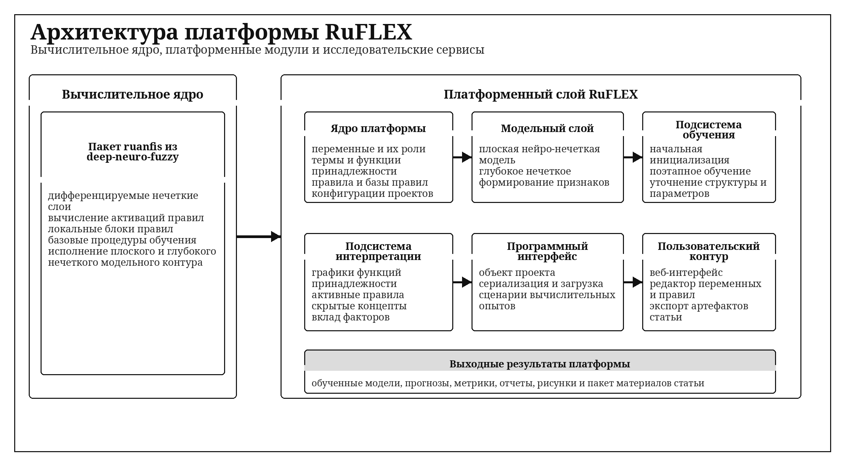
Схема 1. Общая архитектура RuFLEX: вычислительное ядро, платформенный слой и исследовательские сервисы.
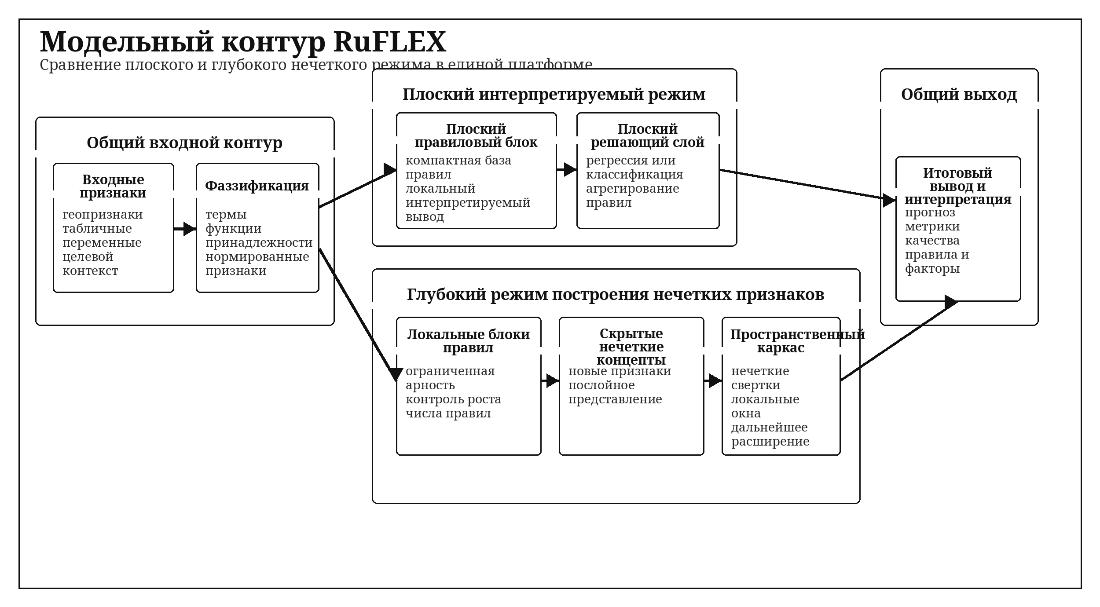
Схема 2. Модельный контур RuFLEX: плоская модель, глубокое нечеткое формирование признаков и пространственный каркас.
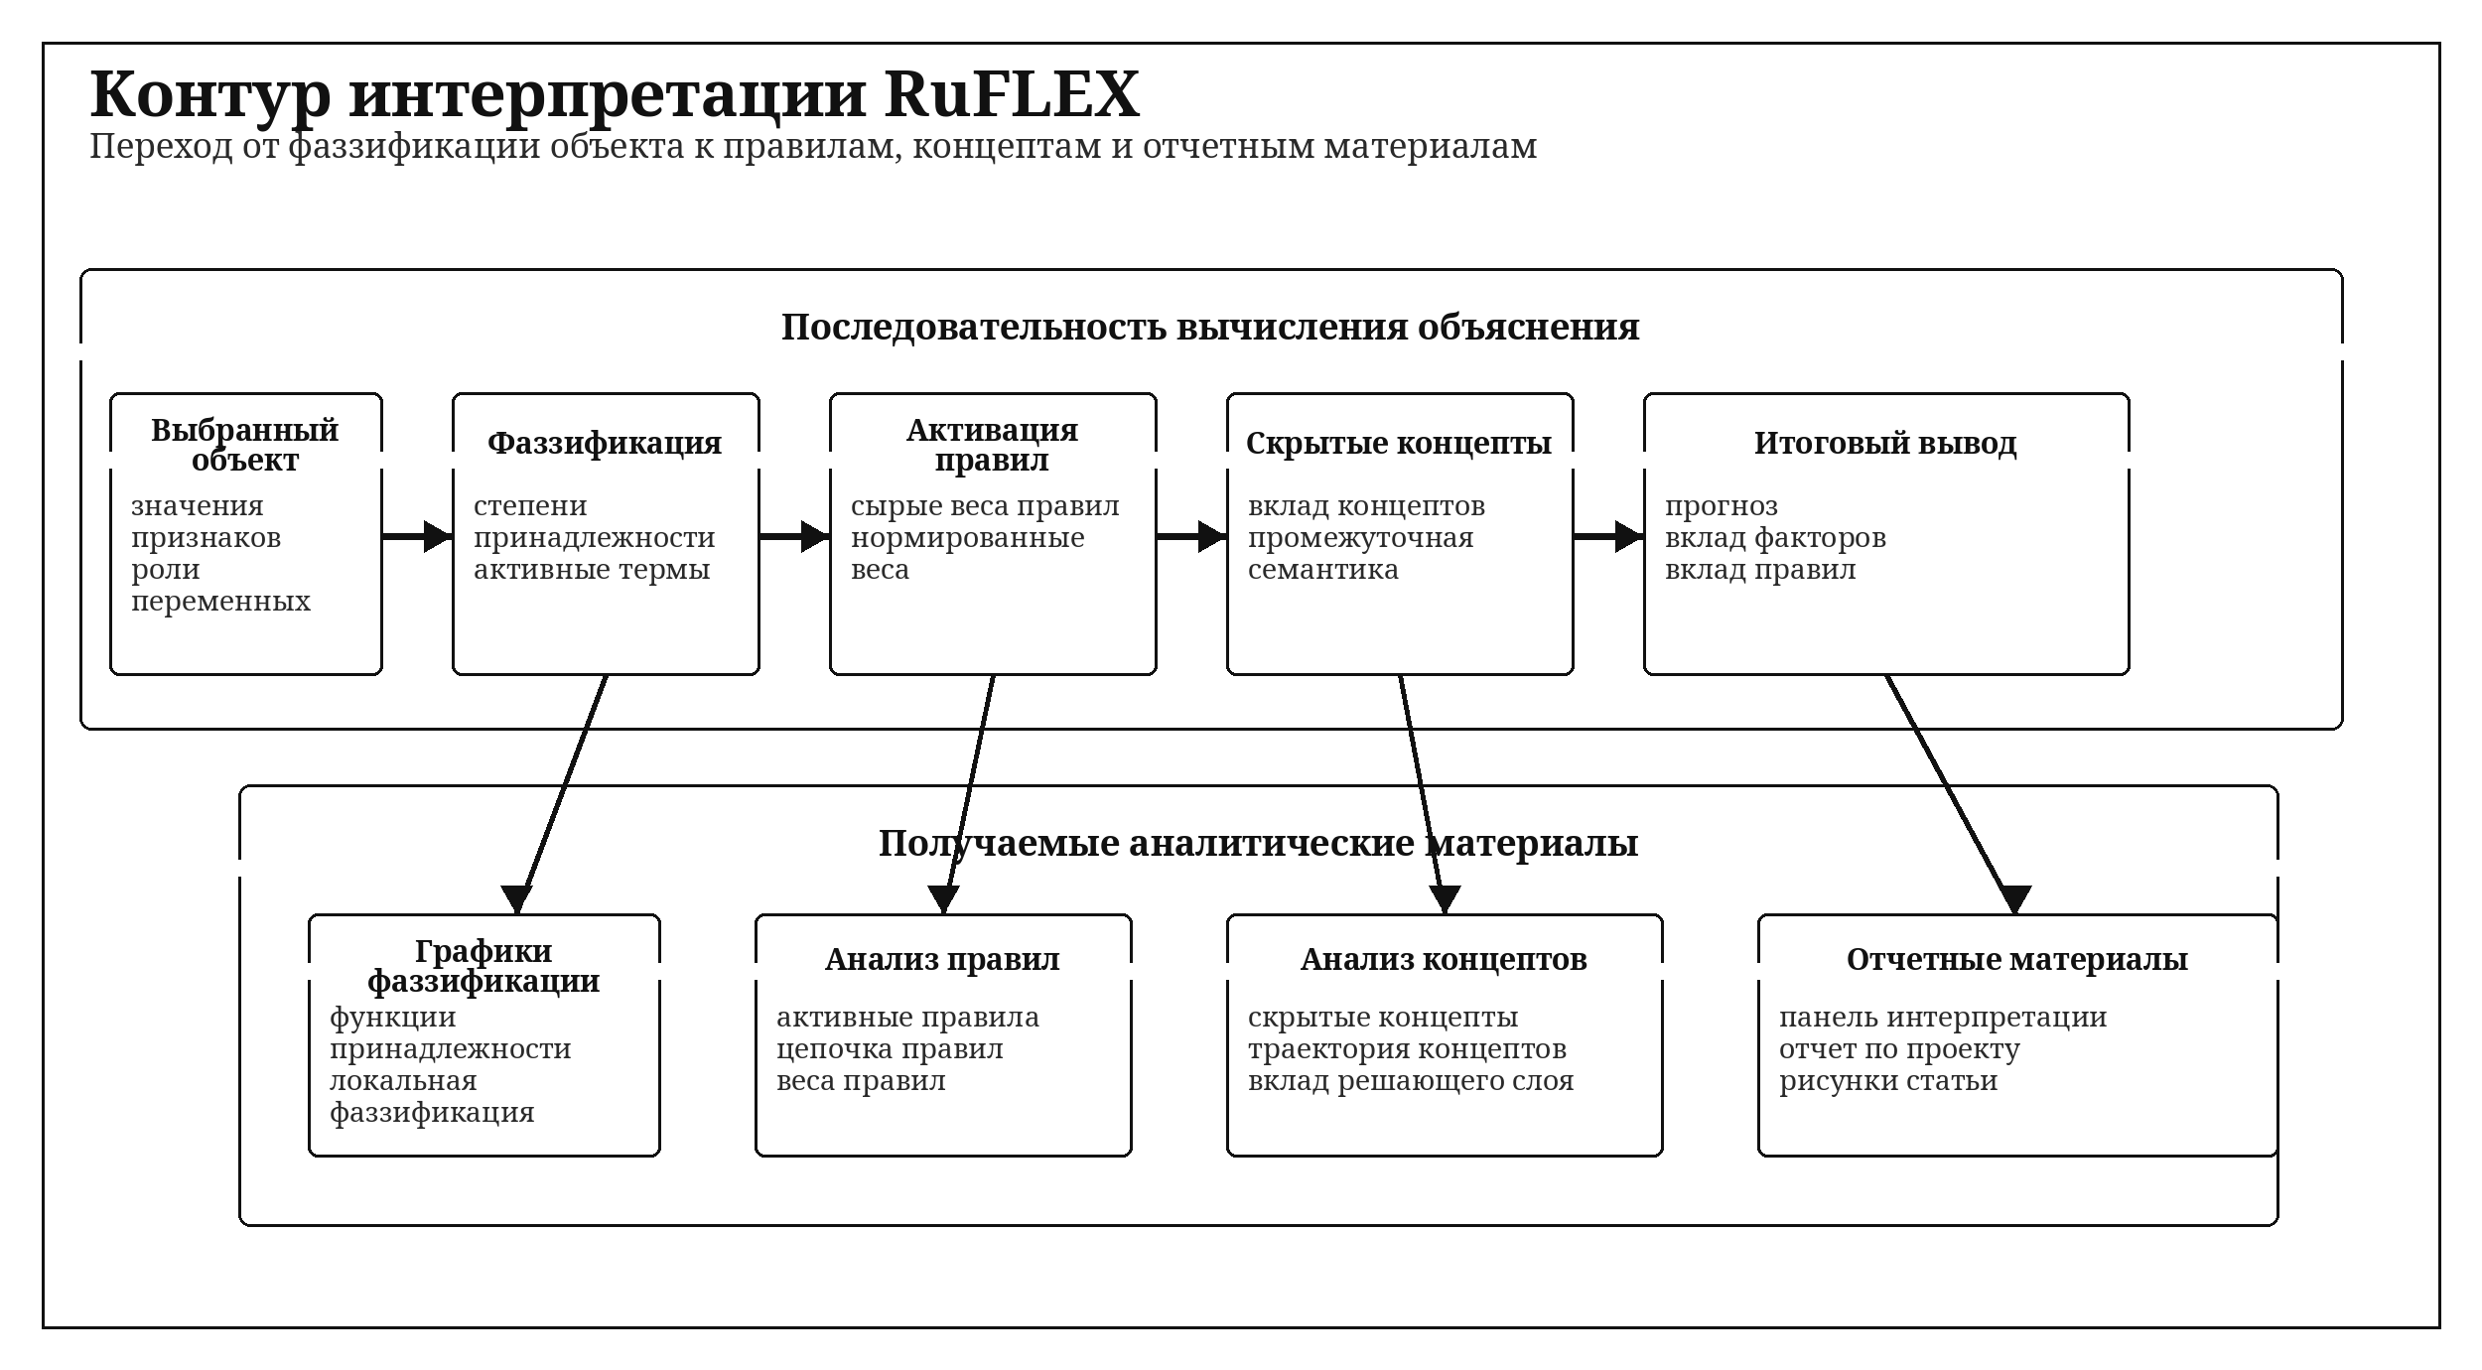
Схема 3. Контур интерпретации: от фаззификации объекта к правилам, концептам и отчетам.
3. Математическая структура модельного контура
Пусть входной объект описывается вектором признаков x = (x_1, ..., x_d). Для i-й переменной и j-го терма задается функция принадлежности μ_ij(x_i; θ_ij), где θ_ij обозначает набор настраиваемых параметров. На первом этапе модельный контур выполняет фаззификацию исходных признаков и формирует набор локальных степеней принадлежности.
Для r-го правила на уровне l его ненормированная активация вычисляется как w_r^(l)(x) = ∏_(m=1)^(k_r) μ_(i_m j_m)^(l)( z_(i_m)^(l-1)(x); θ_(i_m j_m)^(l) ), где z^(l-1)(x) обозначает представление предыдущего уровня, а k_r есть длина правила. После этого вводится нормированный вес правила \bar{w}_r^(l)(x) = w_r^(l)(x) / ( Σ_s w_s^(l)(x) + ε ), где ε > 0 предотвращает вырождение знаменателя.
Если речь идет о плоской интерпретируемой конфигурации, то нормированные веса правил непосредственно участвуют в вычислении отклика решающего слоя. В более общем случае каждый локальный блок правил порождает новый скрытый нечеткий концепт. Для q-го концепта на уровне l используется выражение h_q^(l)(x) = Σ_(r ∈ B_q^(l)) \bar{w}_r^(l)(x) · g_r^(l)( z^(l-1)(x) ), а итоговый ответ вычисляется как \hat{y}(x) = Σ_(r ∈ B^(L)) \bar{w}_r^(L)(x) · g_r^(L)( h^(L-1)(x) ). Такое представление позволяет сохранить интерпретируемость на уровне правил и одновременно наращивать выразительность модели за счет последовательного построения скрытых нечетких концептов.
Совместное обучение параметров платформы задается функционалом L = L_задачи + λ_1 L_разреженности + λ_2 L_перекрытия + λ_3 L_покрытия + λ_4 L_концептов, где L_задачи соответствует основной метрике качества, а остальные слагаемые регулируют компактность базы правил, структуру термов и различимость скрытых концептов. Для пространственного контура вводится тензор признаков X ∈ R^(H×W×C), а нечеткий сверточный отклик m-го ядра на позиции (u, v) записывается в виде u_m(u, v) = Σ_((a,b,c) ∈ Ω) κ_(mabc) · μ_(mabc)( X_(u+a, v+b, c) ).
Интерпретация результата строится через вклад правил и факторов. Для r-го правила в финальном слое локальный вклад может быть оценен как C_r(x) = \bar{w}_r^(L)(x) · g_r^(L)( h^(L-1)(x) ), а вклад признаков и скрытых концептов восстанавливается через агрегирование по активным правилам и по тем блокам, в которых эти признаки участвовали. В результате интерпретация опирается не на внешний анализ после обучения, а на внутреннюю структуру самого модельного контура.
4. Экспериментальная постановка
Для прикладной проверки платформы использованы две задачи обработки геоданных на основе набора `sklearn.fetch_california_housing` [3, 4]. Первая задача, California Housing Regression, сохраняет пространственные признаки `Latitude` и `Longitude` и использует целевую переменную `MedHouseVal`. Вторая задача, California Value Binary Geo, строится на том же источнике данных, но в постановке бинарной классификации, где целевая переменная `HighValue` определяется относительно медианы `MedHouseVal`. В обеих задачах использовались подвыборки объема 4096 наблюдений, что обеспечило сопоставимость экспериментального контура.
Сравнивались четыре конфигурации платформы: плоская базовая конфигурация, плоская интерпретируемая конфигурация, демонстрационный глубокий режим и расширенный глубокий режим. Такое сравнение позволяет проследить, как изменяется качество при переходе от компактной интерпретируемой конфигурации к более глубокому контуру формирования признаков. Все эксперименты выполнялись в воспроизводимом исследовательском контуре, который автоматически сохраняет метрики, таблицы результатов, графики, панели интерпретации и текстовые отчеты.
5. Результаты и интерпретация
Результаты на задаче California Housing Regression сведены в таблицу 1. Лучшей оказалась конфигурация «Расширенный глубокий режим», для которой получены `test_rmse = 0.795757`, `test_mae = 0.593770` и `test_r2 = 0.507159`. Для конфигурации «Плоская базовая конфигурация» соответствующие значения составили `test_rmse = 0.890950`, `test_mae = 0.678868` и `test_r2 = 0.382192`. Следовательно, в регрессионной постановке глубокий нечеткий контур формирования признаков дает измеримое улучшение качества по сравнению с плоской базовой моделью.
Результаты на задаче California Value Binary Geo приведены в таблице 2. Здесь лучшей оказалась конфигурация «Плоская интерпретируемая конфигурация», для которой получены `test_accuracy = 0.746341`, `test_precision = 0.743073`, `test_recall = 0.735661` и `test_f1 = 0.739348`. Этот результат особенно важен для общей логики статьи, поскольку показывает, что RuFLEX не навязывает единственную оптимальную архитектуру. Для одной задачи выигрыш дает более глубокое представление, а для другой оказывается предпочтительной компактная и более прозрачная конфигурация.
Таблица 1. Сравнение конфигураций на задаче регрессии
Конфигурация | RMSE на тесте | MAE на тесте | R2 на тесте
Плоская базовая конфигурация | 0.890950 | 0.678868 | 0.382192
Плоская интерпретируемая конфигурация | 1.115952 | 0.880786 | 0.030747
Демонстрационный глубокий режим | 0.816314 | 0.610628 | 0.481367
Расширенный глубокий режим | 0.795757 | 0.593770 | 0.507159

Таблица 2. Сравнение конфигураций на задаче классификации
Конфигурация | Точность | Точность положит. класса | F1
Плоская базовая конфигурация | 0.742683 | 0.739899 | 0.735257
Плоская интерпретируемая конфигурация | 0.746341 | 0.743073 | 0.739348
Демонстрационный глубокий режим | 0.739024 | 0.724221 | 0.738386
Расширенный глубокий режим | 0.743902 | 0.741772 | 0.736181

Содержательная ценность платформы определяется не только итоговыми метриками. Для лучших конфигураций автоматически формируются панели интерпретации, графики функций принадлежности, история обучения, представления наиболее активных правил, скрытых нечетких концептов и траекторий их формирования. Тем самым статья получает не только сводку численных результатов, но и структурный материал, позволяющий проследить, каким образом итоговый ответ модели связан с активированными правилами, степенями принадлежности и промежуточными концептами.
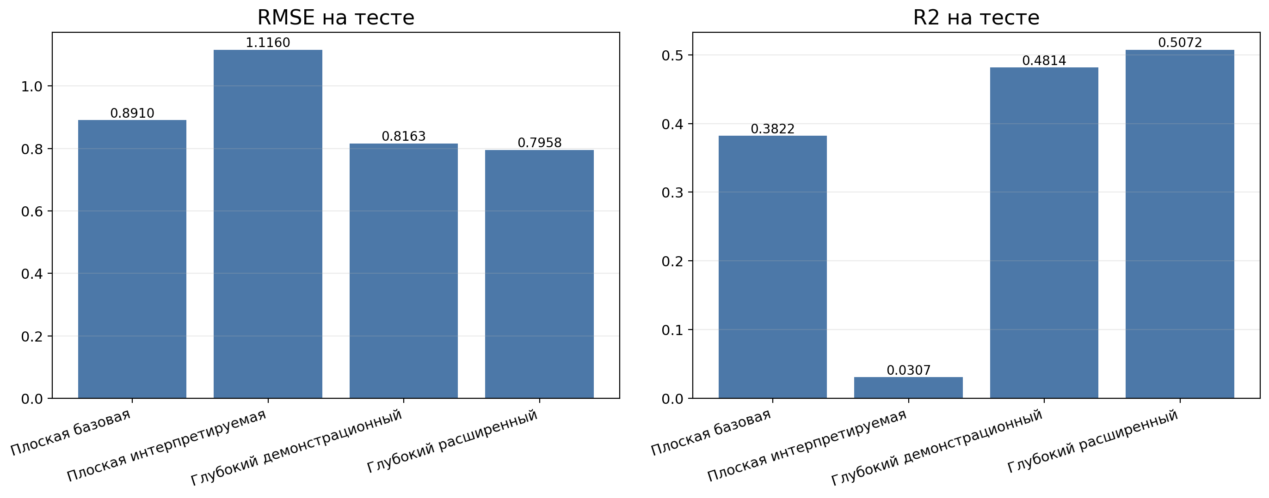
Рис. 1. Сравнение конфигураций платформы на задаче California Housing Regression.
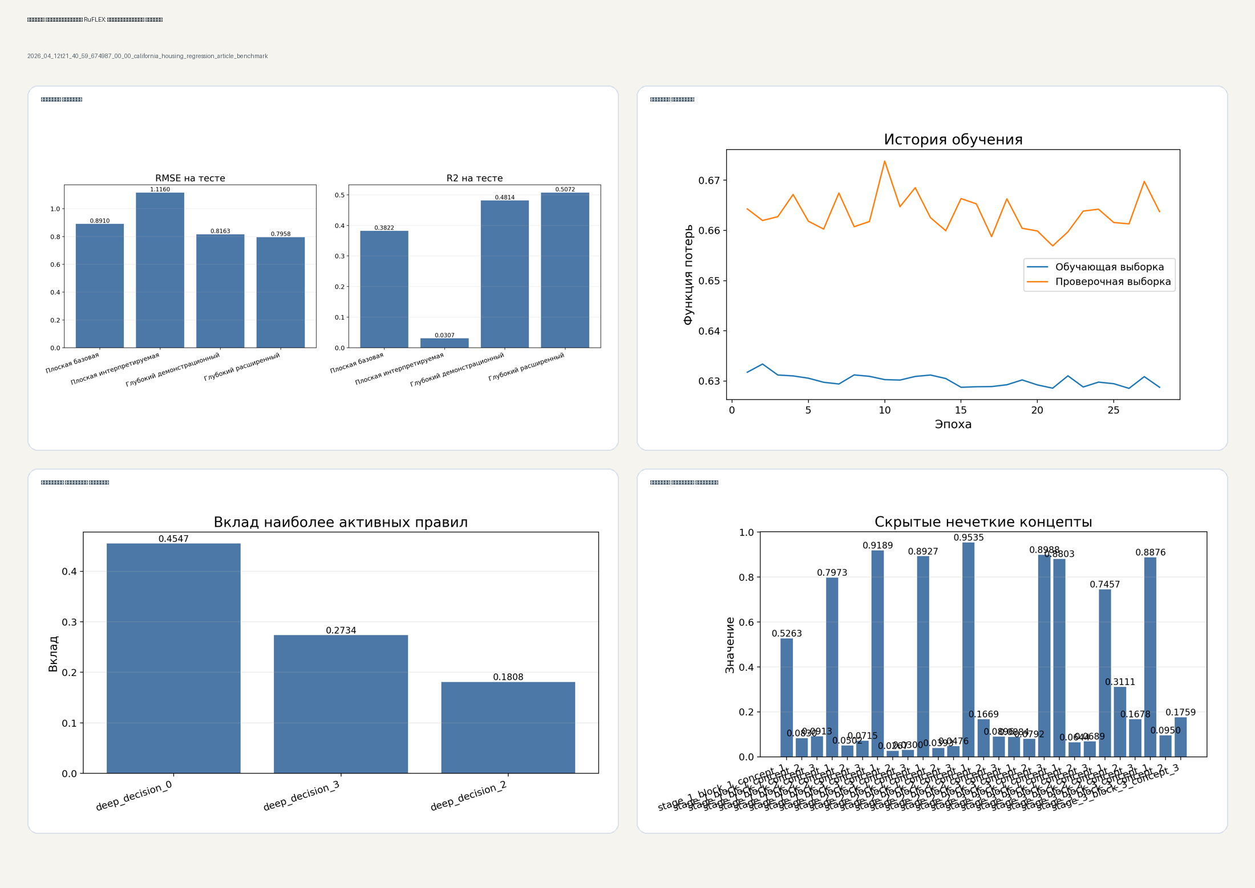
Рис. 2. Панель интерпретации для лучшей конфигурации на задаче регрессии.
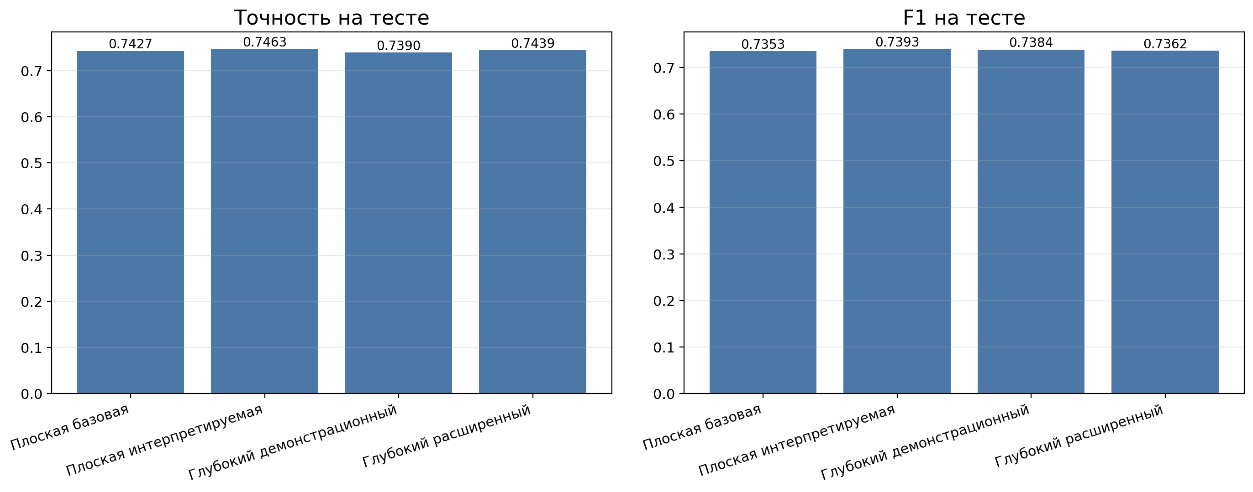
Рис. 3. Сравнение конфигураций RuFLEX на задаче California Value Binary Geo.
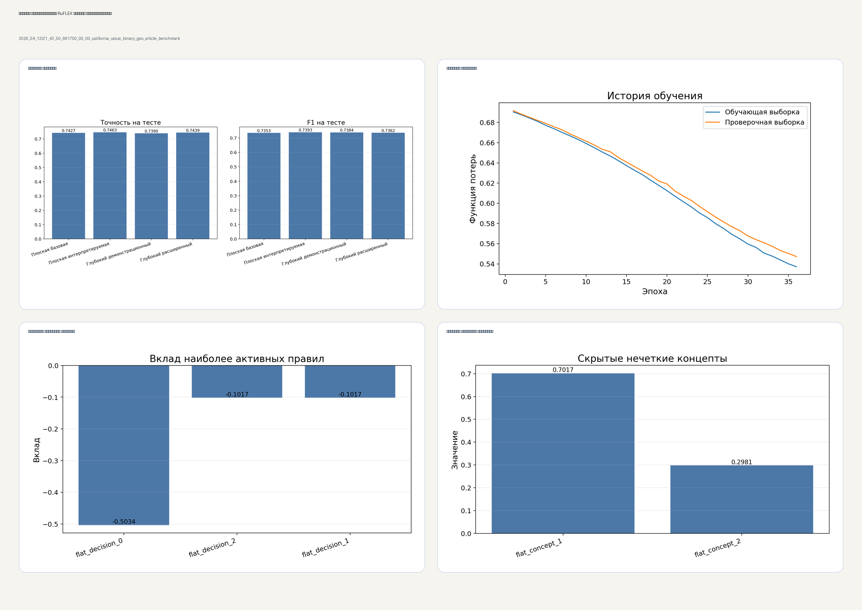
Рис. 4. Панель интерпретации для лучшей конфигурации на задаче классификации.
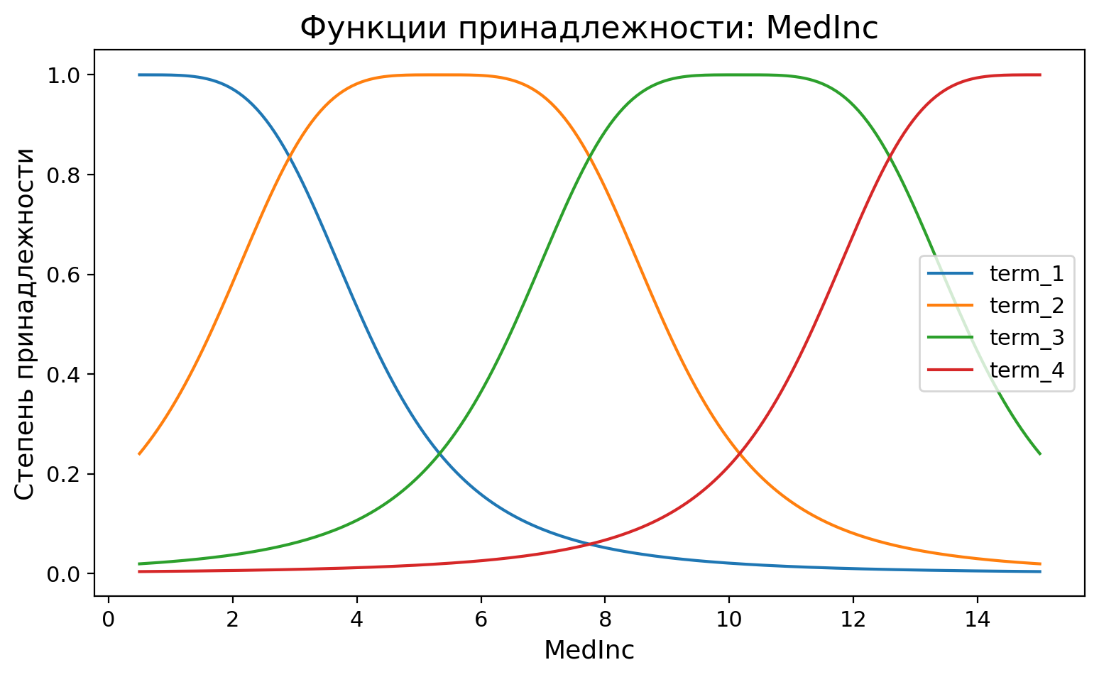
Рис. 5. Пример функций принадлежности для интерпретируемой фаззификации входного признака.
6. Заключение
В статье представлена платформа RuFLEX для гибридного глубокого нечеткого обучения, ориентированная на обработку геоданных и объединяющая дифференцируемые нечеткие слои, модули глубокого нечеткого формирования признаков, расширяемый пространственный контур глубоких нечетких сверток и механизмы принятия решений на основе правил. Показано, что платформа позволяет совместно обучать параметры функций принадлежности, базы правил и внутренних представлений признаков, сохраняя интерпретируемый вывод на уровне факторов, правил и скрытых концептов.
Экспериментальная проверка на задачах регрессии и бинарной классификации подтверждает, что RuFLEX следует рассматривать именно как платформу выбора и сравнения модельных режимов. Перспективы дальнейшего развития связаны с усилением пространственного контура, расширением логической прослеживаемости правил и развитием контрфактуальной интерпретации без изменения базовой архитектурной схемы.
Благодарность
При необходимости здесь указывается благодарность научному руководителю, коллегам или консультантам.
Финансирование
При наличии финансирования здесь указывается формулировка на русском языке.
Список литературы
- Jang J.-S. R. ANFIS: Adaptive-Network-Based Fuzzy Inference System // IEEE Transactions on Systems, Man, and Cybernetics. 1993. Vol. 23, No. 3. P. 665-685.
- Paszke A., Gross S., Massa F. et al. PyTorch: An Imperative Style, High-Performance Deep Learning Library // Advances in Neural Information Processing Systems. 2019. Vol. 32.
- Pedregosa F., Varoquaux G., Gramfort A. et al. Scikit-learn: Machine Learning in Python // Journal of Machine Learning Research. 2011. Vol. 12. P. 2825-2830.
- Pace R. K., Barry R. Sparse Spatial Autoregressions // Statistics & Probability Letters. 1997. Vol. 33, No. 3. P. 291-297. DOI: 10.1016/S0167-7152(96)00140-X.
- Rudin C. Stop Explaining Black Box Machine Learning Models for High Stakes Decisions and Use Interpretable Models Instead // Nature Machine Intelligence. 2019. Vol. 1. P. 206-215. DOI: 10.1038/s42256-019-0048-x.
- Ma X., Chen L., Deng Z. et al. Deep Image Feature Learning With Fuzzy Rules // IEEE Transactions on Emerging Topics in Computational Intelligence. 2024. Vol. 8. P. 724-737. DOI: 10.1109/TETCI.2023.3259447.
- Lebedeffson. deep-neuro-fuzzy [Электронный ресурс]. URL: https://github.com/lebedeffson/deep-neuro-fuzzy (дата обращения: 13.04.2026).

